遥控器首次使用需要对码匹配

接收器通电后按一下下图按键。

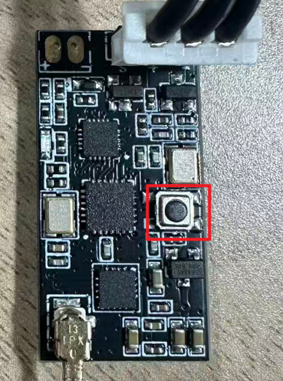

之后在遥控器上找到这个界面点击开始

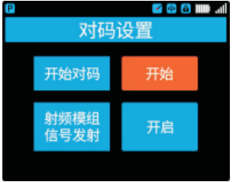

即可完成对码

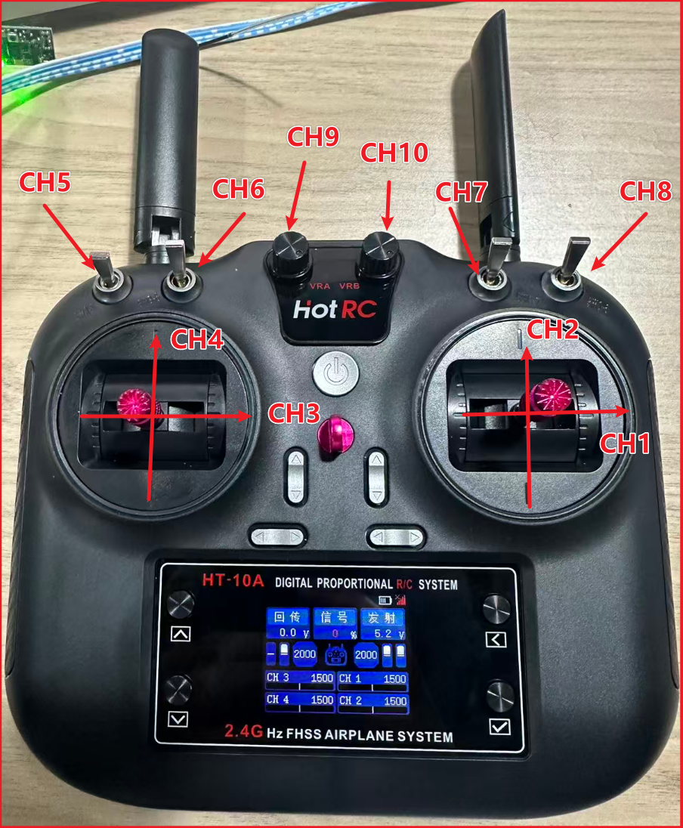

该图为遥控器对应的通道图，CH2和CH4分别控制前后运动，CH3控制小车左右平移，CH1控制小车左右旋转。CH9通道控制夹爪张开闭合。